https://vz.ru/news/2021/1/7/1079033.html

Veterán „Alfy“ vysvětlil, proč bylo možné proniknout na Kapitol

7. ledna 2021, Text: Abdulla Šakirova
Foto: Joel Marklund / Keystone Press Agency / Global Look Press
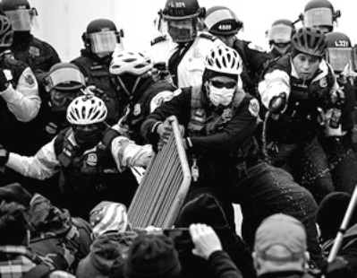
Proniknutí na Kapitol bylo možné díky politickému rozkolu stráží, kteří své politické názory postavili nad profesionální zájmy, uvedl čestný prezident Mezinárodní asociace veteránů protiteroristické jednotky Alfa - Sergej Gončarov.
"A příprava na tuto situaci není jen nedorozuměním (neporozuměním tomu, co se děje), ale také vlivem politických trendů, které vyznává každý ze strážců budovy Kongresu." A ukázalo se, že politické názory pro ně byly nad profesionální povinnost,“
sděluje RIA Novosti Gončarov.

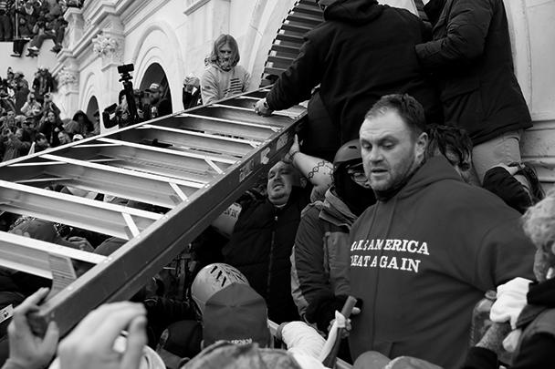
Jak poznamenal veterán speciálních sil, to, co se stalo na Kapitolu, je „ztráta tváře pro Spojené státy americké.“ Podle něj se strážci museli připravit na možnou provokaci proti budově Kongresu. Rovněž uvedl, že rozštěpení Spojených států „na dva prakticky rovnocenné tábory“ bude mít vážné důsledky.
Kongres, na pozadí nepokojů v Kapitolu a zákazu vycházení ve Washingtonu, schválil zvolení Bidena za prezidenta USA. Trump uvedl, že 20. ledna dojde k řádnému převodu moci na nově zvoleného prezidenta Joea Bidena. Trump zároveň nadále nesouhlasí s výsledky posledních voleb, uvedl jeho pobočník.
Ve středu do Kongresu vrhli příznivci úřadujícího prezidenta Donalda Trumpa, kteří se shromáždili ve Washingtonu, aby demonstrovali za jeho podporu, čímž narušili schvalování prezidentských voleb. Během protestů ve Washingtonu byli zabiti čtyři lidé. Jedna z žen byla zraněna výstřelem příslušníka ochranky Kapitolu. Následkům zranění v Kapitolu tato veteránka amerického letectva - Ashley Babbitt - zemřela. V souvislosti s nepokoji byl ve Washingtonu zaveden nouzový režim na 15 dní. To znamená, že ovlivní slavnostní inauguraci Bidena, která se bude konat 20. ledna.

Volný překlad: P. Rejf

